ÍNDICE.
ÍNDICE. 1
1. OBJETIVOS - ETAPA 2. 2
1.1 Objetivos Generales. 2
1.2 Objetivos Específicos. 2
2. PROPUESTA. 2
2.1 Misión Principal. 2
2.1.1 Sistemas de Trabajo. 3
2.1.1.1 Sistema de adquisición de datos. 4
2.1.1.2 Sistema de Control y Software de Vuelo. 8
2.1.1.3 Sistema de Comunicación. 11
2.1.1.4 Sistema de Estación Terrena. 13
2.1.1.5 Sistema Mecánico y Estructural. 14
2.1.1.6 Sistema de Descenso y Recuperación. 16
2.2 Misión Secundaria. 19
2.2.1 Sistemas de Trabajo. 19
2.2.1.1 Sistema de adquisición de datos. 21
2.2.1.5 Sistema de control y software de misión secundaria. 24
2.3 Sistemas comunes a ambas misiones. 24
2.3.1 Sistema de energía: 24

1. OBJETIVOS - ETAPA 2.

1.1 Objetivos Generales.

Diseñar y desarrollar una misión espacial a escala mediante un satélite experimental tipo CanSat, contenido dentro de las dimensiones y condiciones establecidas por la CONAE, capaz de cumplir los requisitos de misión definidos y ejecutar una misión secundaria de carácter científico-tecnológico.
Como guía se pretende responder:
- ¿Qué se busca realizar? - Diseñar, construir y operar un CanSat capaz de cumplir la misión establecida.
- ¿Cómo se llevará a cabo? - Mediante el desarrollo integrado de los subsistemas estructural, electrónico, de comunicaciones, software, sensores y recuperación.
- ¿Para qué se pretende realizarlo? - Para aplicar y validar conocimientos de ingeniería mediante una misión experimental a escala, obteniendo datos reales durante el vuelo.

1.2 Objetivos Específicos.

- Diseñar una estructura que cumpla con las restricciones dimensionales, de masa y resistencia establecidas.
- Desarrollar un sistema electrónico capaz de adquirir, procesar, almacenar y transmitir los parámetros requeridos por CONAE.
- Implementar un sistema de comunicaciones entre el CanSat y la estación terrena.
- Diseñar y validar los sistemas de descenso requeridos.
- Desarrollar el software de vuelo y la estación terrena.
- Implementar la misión secundaria seleccionada.
- Realizar ensayos de los distintos subsistemas y posteriormente del sistema integrado.

2. PROPUESTA.

2.1 Misión Principal.

La misión principal consiste en desarrollar un CanSat capaz de ser lanzado a una altura superior a 500 m, activarse automáticamente tras su separación del cohete y realizar un descenso controlado mediante dos sistemas de recuperación. El primero deberá permitir una velocidad de 15 ± 3 m/s y el segundo, activado al alcanzar el 80 % de la altura máxima, reducirla a 5 ± 3 m/s.
Durante el vuelo, el CanSat deberá detectar la luz solar y, adquirir y transmitir a 1 Hz datos de presión, altitud, temperatura, batería, GPS, aceleraciones y velocidades angulares, además de registrar en video el descenso hacia cenit y nadir. Finalmente, deberá aterrizar de forma segura y permitir su localización mediante una baliza audible independiente.

2.1.1 Sistemas de Trabajo.

Para una mejor concentración de esfuerzos y división de tareas, se agrupan las distintas condiciones de misión de la siguiente forma.
- Sistema de adquisición de datos:
  - Sensores y cámaras a utilizar;
  - Variables y rangos de medición;
  - Conexionado e interfaces;
  - Frecuencias de muestreo;
  - Métodos de calibración;
  - Pruebas a realizar.
- Sistema de control y software de vuelo:
  - Microcontrolador adoptado;
  - Arquitectura de hardware (incluir sistemas de interrupción);
  - Arquitectura de software;
  - Estados de misión;
  - Procesamiento y almacenamiento de datos;
  - Gestión de reinicio y conservación de variables;
  - Pruebas de software, funcionalidad e integración.
- Sistema de comunicación;
  - Definición de datos a transmitir;
  - Banda y módulos a utilizar;
  - Definición de protocolo y formato de paquetes;
  - Definición del NetID/PanID;
  - Selección de antena;
  - Balance preliminar de enlace de comunicaciones;
  - Definición de enlace (bidireccional) y telemandos;
  - Arquitectura del sistema;
  - Pruebas de alcance y pérdidas.
- Sistema de estación terrena:
  - Definición del hardware receptor;
  - Definición del software y elección de interfaz;
  - Arquitectura de la recepción y decodificación de telemetría;
  - Generación y respaldo de archivos;
  - Envío de telecomandos;
  - Pruebas de comunicación.
- Sistema mecánico y estructural:
  - Cálculos de dimensiones y distribución;
  - Presupuesto de masa;
  - Elección de material;
  - Diseño preliminar de estructura mecánica;
  - Sujeciones;
  - Simulación de esfuerzos;
  - Definición de mecanismos y sistemas de actuación;
  - Pruebas y ensayos a realizar.
- Sistema de descenso y recuperación:
  - Definición del sistema;
  - Cálculo de paracaídas (son dos paracaídas);
  - Sistemas y mecanismos de liberación;
  - Puntos de anclaje y líneas de suspensión;
  - Detección de altura (80%);
  - Baliza de recuperación;
  - Pruebas a realizar.

2.1.1.1 Sistema de adquisición de datos.

Sensores y Módulos a utilizar: el mismo constituirá de los módulos necesarios para poder medir los distintos parámetros necesarios.

Medición de Temperatura, Presión y Altitud: la medición de altitud puede determinarse indirectamente mediante la medición de la temperatura y presión. Estas mediciones pueden llevarse a cabo mediante sensores digitales DHT11 o DHT22 (este último de mayor rango y precisión, pero más costoso) que miden temperatura y humedad (ver Imagen 1).

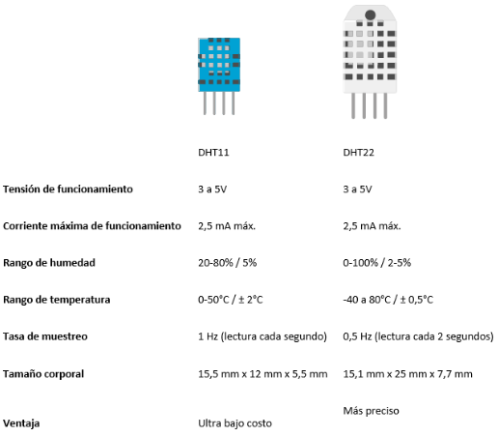
Imagen 1. Comparación entre sensores DHT11 y DHT22.

En contraparte, resulta más conveniente utilizar sensores de medición de temperatura y presión atmosférica, como el BMP280 o el BMP180 (ver Imagen 2).

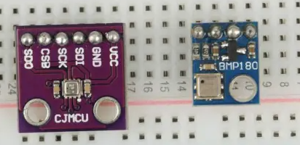
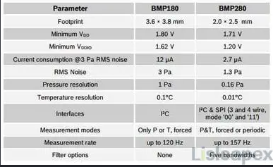
Imagen 2. Comparación entre sensores BMP180 y BMP280.

Medición de Aceleración y Velocidad Angular: para la medición de aceleración en los tres ejes y velocidad angular, resulta conveniente la utilización de un sensor GY-521, que combina un acelerómetro con un giróscopo (ver Imagen 3).

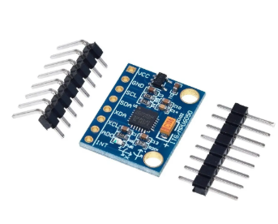
Imagen 3. Sensor GY-521.

Medición de Batería: si bien un ESP32 puede medir la batería utilizada, una sobretensión puede dañar los pines de entrada de 3,3 V. Para ello conviene utilizar un sensor INA219 que sensa hasta 26 V en DC y 3,2 A (ver Imagen 4).

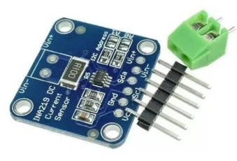
Imagen 4. Sensor INA219.

Medición GPS: los módulos GPS compatibles con ESP32 son los siguientes: u-blox NEO-6M es el más clásico y económico pero tiene mayor consumo de energía y la conexión satelital tarda en conseguirse. Por otro lado, el u-blox NEO-M8N resulta más costoso (y es importado) pero posee un menor consumo de energía, memoria flash programable y conexión satelital casi instantánea (se conecta a distintos GNSS simultáneamente) (ver Imagen 5).

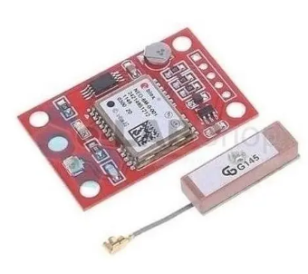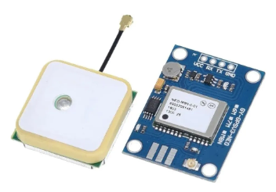
Imagen 5.Izquierda: 6M; Derecha: M8N.

Captura de Video: para la captura de video en cenit y nadir se pueden utilizar para cada uno un módulo Xiao ESP32SE Sense - OV2640. Estos módulos incluyen la cámara, el microcontrolador (junto con puerto USB-C para programación), ranura para microSD de hasta 32 GB compatible con FAT, y una placa de expansión Sense conectada mediante un conector B2B (ver Imagen 6).

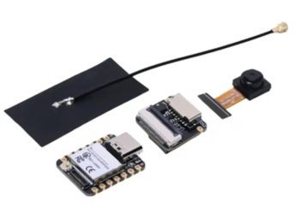
Imagen 6. Unidad de captura de video.

Batería:como fuente de energía se utilizará un batería tipo pila recargable de Ion-Li 18650 de 3.7 V y a definir la capacidad (ver Imagen 7).

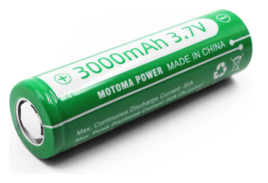
Imagen 7. Batería Ion-Li 18650; 3.7 V; recargable.

Tarjeta de Memoria: la tarjeta de memoria a utilizar sería una microSD formateada en FAT32 con una capacidad de almacenamiento suficiente para almacenar el video de cenit y nadir (2 GB y 4 GB) (ver Imagen 8).

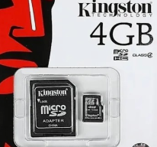
Imagen 8. Tarjeta de memoria microSD.

Sensor de Radiación Solar: como sensor para detectar la presencia de luz solar y a partir de esto usarlo como señal, se puede plantear el uso de un Panel Solar Epóxico de 0,3 W y 3 V (ver Imagen 9).

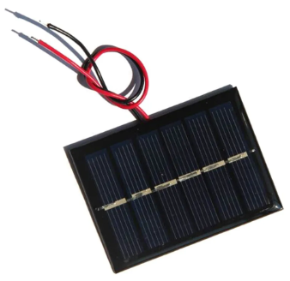
Imagen 9. Panel solar epóxico.

Tabla Técnica: en esta tabla se detallan los distintos elementos de la misión primaria junto a su masa, consumo de energía, tensión de operación, rango de medición, etc. Esto es útil para determinar parámetros generales necesarios para el cumplimiento con los requisitos, y definición de los restantes ítems.

Conexionado e Interfaces: en esta sección se define el diagrama de conexión entre los elementos de adquisición de datos y el sistema de control correspondiente.
Se debe definir la interfaz o protocolo de comunicación de cada uno de los sensores o módulos y a partir de allí relacionar la conexión realizada. También se debe definir la frecuencia de muestreo, de forma que todos los sensores generen información a una frecuencia común como mínimo de 1 Hz.

Calibración y Métodos de Prueba:

2.1.1.2 Sistema de Control y Software de Vuelo.

Elementos y Módulos a utilizar: los siguientes elementos o módulos son los utilizados como hardware de todo el sistema de control de vuelo.

Microcontrolador: el microcontrolador a utilizar se prevé sea de la familia STM32 dada su versatilidad en el manejo de software, con la idea de poder combinar en este mismo microcontrolador el software de control de vuelo para la misión primaria y secundaria (ver Imagen 1). Una opción a considerar sería el STM32F103.

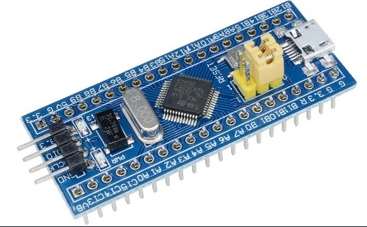
Imagen 1. Microcontrolador STM32.

Característica | STM32F103C8 | STM32F411CE | STM32F405RGT6 | STM32L476RG
Núcleo | Cortex-M3 | Cortex-M4 + FPU | Cortex-M4 + FPU | Cortex-M4 + FPU
Frecuencia máx. | 72 MHz | 100 MHz | 168 MHz | 80 MHz
Flash | 64–128 KB | 512 KB | 1 MB | 1 MB
RAM | 20 KB | 128 KB | hasta 192 KB | 128 KB
UART/USART | 3 | 3 | 6 | 6
I²C | 2 | 3 | 3 | 3
SPI | 2 | hasta 5* | 3 | 3
SD dedicada | No | No | SDIO | SDMMC
RTC | Sí | Sí | Sí + backup SRAM | Sí
FPU | No | Sí | Sí | Sí
Enfoque | Básico | Intermedio | Alto rendimiento | Bajo consumo

Otro microcontrolador a definir su utilización o no, es el ESP32-S3

Característica | ESP32 clásico | ESP32-C3 | ESP32-C6 | ESP32-S3
Arquitectura | Xtensa LX6 | RISC-V | RISC-V | Xtensa LX7
Núcleos principales | 2 | 1 | 1 | 2
Frecuencia máx. | 240 MHz | 160 MHz | 160 MHz | 240 MHz
SRAM interna | 520 KB aprox. | 400 KB aprox. | 512 KB | 512 KB
UART | 3 | Menos favorable | Menos favorable | 3
I²C | 2 | 1 | disponible | 2
SPI propósito general | 2 | 1 | disponible | 2
USB nativo | No | Sí | Sí | Sí
SD/MMC | No dedicado | No | Más limitado | Sí
FPU | Sí | — | — | Sí, precisión simple
PSRAM externa | Según módulo | limitada | No es su fuerte | Hasta varios MB según módulo
Adecuación al CanSat | Buena | Media | Buena | Muy buena

En el caso de adoptar un microcontrolador ESP32, el más adecuado es el ESP32-S3 (ver Imagen x), el cual cuenta con métodos de conexión Wifi y Bluetooth y ofrece un entorno de desarrollo menos complejo. El consumo de energía respecto a su contraparte del STM32 no difiere mucho, pero económicamente resulta más accesible el ESP32 para el mismo poder de cómputo.

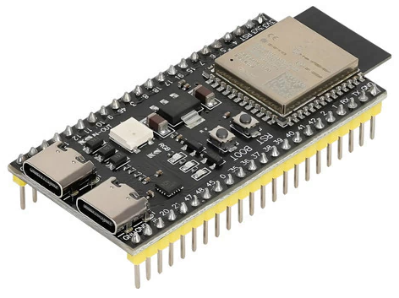
Imagen x. ESP32-S3 a adoptarse.

En el caso de adoptar este último microcontrolador, se debe tener en cuenta que será necesaria la utilización de un placa PCB específicamente para este dispositivo, para de esta forma fijar todos sus pines.
Esto último debe verificarse además en el presupuesto de masa.

Memoria No Volátil: este elemento se encargará de conservar información crítica ante reinicios, si la memoria interna del microcontrolador STM32 no resulta conveniente. Una opción que puede considerarse es una FRAM I2C, teniendo como modelo el MB85RC256V (ver Imagen 2).

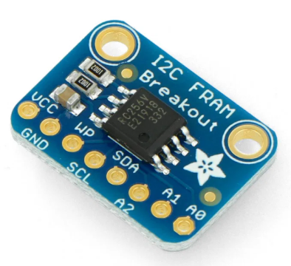
Imagen 2. Memoria no volátil MB85RC256V.

RTC (Real-Time Clock): este elemento es el encargado de mantener la referencia temporal ante reinicios o pérdidas momentáneas de energía. Sin embargo, el propio microcontrolador (STM32) ya incorpora un RTC interno, por lo que se puede considerar su utilización mediante una fuente de alimentación independiente o de respaldo VBAT, como por ejemplo, una pila alcalina, Ni-Cd, Ni-Mh o litio con encapsulado metálico, o incluso pilas de botón.
En el caso de utilización de un ESP32, el RTC que se debe utilizar debe ser externo junto a su pila correspondiente. Modelos que pueden adoptarse son el RV 3028 C7 (ver Imagen x) de Micro Crystal.

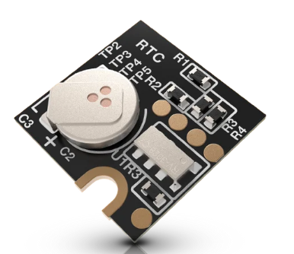
Imagen x. Módulo RTC externo para ESP32-S3.

Arquitectura de Hardware:

Interfaz de programación y depuración: se preverá acceso a las señales SWD del microcontrolador para permitir programación, actualización de firmware y depuración mediante ST-Link durante las etapas de desarrollo y ensayo. Esta interfaz no formará parte del equipamiento operativo durante el vuelo.

Watchdog: usar el watchdog interno del micro para reiniciar automáticamente el sistema si el software queda bloqueado. Se debe configurarlo.

En esta sección deben ir diagramas de bloques del sistema de control; conexiones de sensores con micro; distribución de buses; watchdog; la interfaz mencionada de programación y depuración; y entrada y salida hacia otros subsistemas (energía, etc.)

Arquitectura de Software:

En esta sección debe incluirse la división del programa en módulos: adquisición de sensores, procesamiento, almacenamiento, telemetría, recepción de comandos, control de mecanismos, gestión de estados y manejo de errores. También definir periodicidades de ejecución.

Estados de Misión:

Explicar la máquina de estados y qué condición provoca cada transición. CONAE define:
- Launch_Pad;
- Ascent;
- Apoge;
- Descent;
- Probe_Release;
- Payload_Release;
- Landed.

Procesamiento y Almacenamiento de Datos:

Definir y explicar: cómo se leen y procesan los sensores; conversión a SI; cálculo de altitud; filtrado; generación del paquete de telemetría; frecuencia de transmisión de 1 Hz; almacenamiento de respaldo en microSD y organización de los datos.

Gestión de Reinicio y Almacenamiento de Datos:

Definir y explicar uso de FRAM, RTC/VBAT y watchdog. Indicar qué variables deben sobrevivir a un reinicio: contador de paquetes, calibración de altitud, estado del software, tiempo de misión y configuraciones necesarias. CONAE exige explícitamente conservar varios de estos datos ante reinicios.

Pruebas de Software, Funcionalidad e Integración:

Definir qué pruebas se realizarán y cómo, en caso de necesitar pruebas en específico.
Verificar compilación sin errores, lectura de todos los sensores, comunicaciones I²C/SPI/UART, formato de telemetría, recepción de comandos, cambios de estado, almacenamiento, recuperación tras reinicio, watchdog y accionamiento de mecanismos.

2.1.1.3 Sistema de Comunicación.

Definición de Datos a Transmitir:

Lista exacta de variables obligatorias y opcionales: altitud, presión, temperatura, tensión, corriente, giroscopio, acelerómetro, GPS, satélites, tiempo de misión, estado, contador de paquetes, eco del último comando y datos de misión secundaria.
Definir qué se transmitirá de cada variable: números, unidades y/o datos booleanos, etc.

Banda y Módulos a Utilizar:

Definir banda elegida, por ejemplo 915 MHz, y módulo candidato: XBee-PRO 900HP (ver Imagen x), LoRa/SX1262 (ver Imagen x), etc. Justificar por alcance, consumo, masa, velocidad, alimentación y compatibilidad con CONAE.

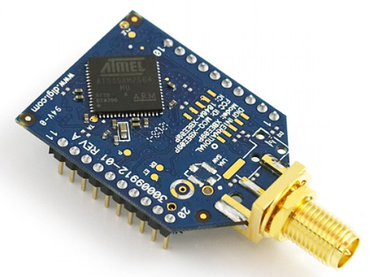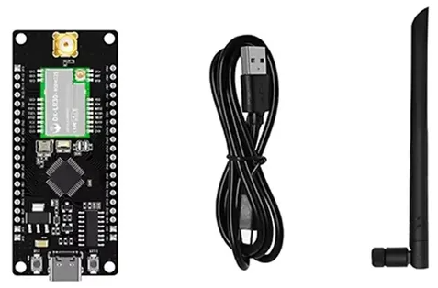
Imagen x. XBee-PRO 900HP. Imagen x. LoRa/SX1262.

Protocolo y Formato de Paquetes:

Explicar cómo se estructura el paquete ASCII requerido por CONAE, separado por comas, y cómo se generan los paquetes de telemetría y comandos.

Definición del NetID/PanID:

Definir cómo se configurará el identificador de red del equipo y cómo se evitará el modo broadcast. Esto es requisito explícito de CONAE.

Selección de Antena:

Tipo de antena, frecuencia de diseño, impedancia, ganancia, polarización, ubicación en el CanSat y estación terrena, además de cómo se evitará apantallamiento por estructura o electrónica.

Balance Preliminar de Enlace de Comunicaciones:

Determinar un presupuesto preliminar referido al enlace (cálculo preliminar de enlace RF:

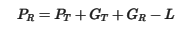

donde:
- PR: potencia recibida;
- PT: potencia transmitida;
- GT: ganancia de la antena transmisora;
- GR: ganancia de la antena receptora;
- L: pérdidas del enlace, principalmente propagación, cables, conectores, etc.

Por ejemplo, si:
PR=-95 dBm
y la radio puede recibir hasta:
-120 dBm
se tiene un margen de enlace de:
M=-95-(-120)=25 dB
Ese margen indica cuánta “reserva” se tiene frente a pérdidas adicionales.

Definición de Enlace y Telecomandos:

Indicar que será bidireccional, porque el CanSat transmite telemetría y la estación terrena debe enviar comandos. Incluir comandos CX, ST, CAL, MEC y opcionales.

Arquitectura del Sistema:

Diagrama completo: STM32 → radio embarcada → enlace RF → radio terrestre → computadora GCS; y el camino inverso para telecomandos. También interfaz STM32-radio, por ejemplo UART.

Pruebas de Alcance y Pérdidas:

Ensayos de RSSI/SNR, alcance, pérdida de paquetes, comunicación bidireccional, interferencias y estabilidad del enlace. Comparar cantidad transmitida vs. recibida.
- Prueba a corta distancia;
- Alcance máximo;
- Orientación de antena;
- Transmisión en movimiento;
- Porcentaje de paquetes perdidos;

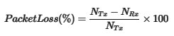

- RSSI/SNR;
- Recepción de telecomandos;
- Recuperación del enlace luego de una interrupción.
Realizar ensayos simulando situación de misión y situaciones desfavorables.

2.1.1.4 Sistema de Estación Terrena.

Definición del hardware receptor:

Definir y mostrar forma de conexión entre elementos. Computadora portátil, módulo de radio receptor, antena, interfaz radio-PC y alimentación/autonomía del conjunto.
CONAE establece que la estación debe ser portátil, funcionar sin alimentación de CA en el sitio y disponer de computadora, radio y antena.

Definición del software y elección de interfaz:

Programa utilizado/desarrollado para recibir, visualizar, graficar, guardar datos y enviar comandos. Diseño preliminar de la GUI. En caso de diseñar el programa, aclarar el lenguaje utilizado.
CONAE exige mostrar en tiempo real gráficas de altura, aceleración y velocidad angular, aclarando que todos los datos deben visualizarse simultáneamente sin pestañas.
La interfaz también debe ser legible bajo luz solar intensa, con fondo claro, texto oscuro y fuentes de al menos 14 puntos.

Arquitectura de la recepción y decodificación de telemetría:

Representar y explicar el camino completo desde la antena hasta las variables mostradas en pantalla y proceso de validación/decodificación de cada paquete.
Antena
↓
Radio de estación terrena
↓
USB / UART
↓
Software GCS
↓
Recepción del paquete ASCII
↓
Separación por comas
↓
Validación de campos
↓
Conversión a variables
↓
Pantalla + gráficos + CSV

CONAE define un formato concreto:
TEAM_ID,MISSION_TIME,PACKET_COUNT,MODE,STATE,...
El software deberá separar cada campo y asociarlo a su variable correspondiente.
También se deberá explicar cómo detectar paquetes perdidos.

Generación y respaldo de archivos:

Creación automática del CSV oficial, encabezados, nombre del archivo, ubicación y copia de respaldo.
CONAE exige que la estación genere archivos CSV con toda la telemetría recibida y que exista una copia de respaldo.
Se debería definir:
- Creación automática del archivo;
- Escritura de un paquete por fila;
- Encabezados de columnas;
- Unidades;
- Respaldo simultáneo;
- Manejo ante cierre inesperado del software.

Envío de telecomandos:

Definir, explicar y representar cómo la estación construye, transmite y verifica comandos CX, ST, CAL, MEC y opcionales.
En la interfaz convendría tener botones o controles específicos, no escribir manualmente el comando durante el lanzamiento.

Pruebas de comunicación:

Ensayos de recepción, transmisión, pérdida de paquetes, alcance, comandos, recuperación ante cortes y funcionamiento integral. (Esto relacionado con las pruebas del sistema anterior).

2.1.1.5 Sistema Mecánico y Estructural.

Cálculos de dimensiones y distribución:

Dimensiones exteriores e internas, volumen útil, ubicación de placas, batería, cámaras, GPS, radio, sensores, mecanismos y paracaídas. También centro de masa y espacio disponible.
Definir la distribución de los sistemas internamente. Justificar la distribución.

Presupuesto de masa:

Masa estimada de cada componente y subsistema, suma total, margen restante y verificación del requisito de 500 ± 10 g.

Elección de material:

Comparación de materiales posibles para carcasa y soportes: densidad, resistencia, rigidez, facilidad de fabricación, impacto, vibración y masa.
Para impresión en 3D, CONAE exige espesor exterior mínimo de 2 mm y que la pared no se flexione ni deforme bajo tensión.

Diseño preliminar de estructura mecánica:

CAD preliminar, geometría general, tapas, bandejas internas, soportes, pasos de cables, alojamientos de cámaras, antenas y mecanismos.
Idealmente:
- Vista exterior;
- Corte longitudinal;
- Explosión de componentes;
- Bandejas internas;
- Ubicación de cámaras;
- Ubicación de antenas;
- Fijación de batería;
- Ubicación de paracaídas;
- Mecanismo de liberación;
- Orificios de acceso.
El diseño tiene que permitir que el CanSat se deslice libremente fuera del cohete.

Sujeciones:

Método para fijar placas, batería, sensores, cámaras, cableado y mecanismos mediante tornillos, separadores, abrazaderas o adhesivos adecuados.

Simulación de esfuerzos:

Análisis preliminar frente a vibración (15G), choque (30G), impacto y cargas del sistema de descenso.

Definición de mecanismos y sistemas de actuación:

Mecanismos móviles que deban ejecutar acciones físicas: liberación de paracaídas, apertura de tapas, servos, actuadores, etc.
- Principalmente:
- Liberación del segundo sistema de descenso;
- Servo o actuador;
- Apertura de tapas;
- Mecanismos de retención;
- Eventualmente sistemas de despliegue.
La CONAE prohíbe actuadores pirotécnicos o químicos, y los mecanismos térmicos como hilo de nicrom no pueden quedar expuestos al exterior.

Pruebas y ensayos a realizar:

Fit check, caída, vibración, impacto, resistencia de fijaciones, despliegue de mecanismos, deslizamiento dentro del contenedor/cohete y verificación dimensional.
Para la FRR, CONAE ya anticipa que habrá prueba de caída, fit check y verificación de batería.

2.1.1.6 Sistema de Descenso y Recuperación.

Definición del sistema:

Describir el concepto general de recuperación, las dos etapas de descenso, qué paracaídas actúa en cada fase y cómo se integra mecánicamente al CanSat.

Cálculo de paracaídas (son dos paracaídas):

Dimensionar ambos paracaídas para alcanzar 15 ± 3 m/s y 5 ± 3 m/s. Definir geometría, área, diámetro, C_{D}, masa considerada y condiciones atmosféricas.

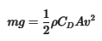

Sistemas y mecanismos de liberación:

Definir cómo queda retenido el segundo paracaídas y qué mecanismo lo libera: servo, pasador, tapa, resorte, etc. Verificar que no use actuadores prohibidos.
La CONAE prohíbe los actuadores pirotécnicos o químicos. Si se usan mecanismos térmicos como nicrom, no pueden quedar expuestos al exterior.
Conviene evaluar especialmente:
- Servo;
- Pestillo mecánico;
- Tapa retenida;
- Elástico/resorte para facilitar expulsión;
- Sistema de seguridad contra apertura accidental.

Puntos de anclaje y líneas de suspensión:

Se definirán los puntos de unión entre los sistemas de descenso y la estructura del CanSat, buscando una distribución simétrica de las cargas y una adecuada estabilidad durante el descenso. Se seleccionarán materiales de baja masa y elevada resistencia para las líneas de suspensión, dimensionándolos en función de las cargas previstas durante el despliegue. Asimismo, se establecerán métodos de fijación y almacenamiento que reduzcan el riesgo de enredos y aperturas defectuosas.
Desarrollar estos aspectos:
- Ubicación de los puntos de anclaje: definir en el CAD dónde se fijarán las líneas del paracaídas al CanSat. Conviene que la resultante de las fuerzas quede aproximadamente alineada con el eje longitudinal y con el centro de masa para reducir inclinaciones y oscilaciones.
- Cantidad y distribución de líneas: determinar cuántas líneas tendrá cada paracaídas y que estén distribuidas de forma simétrica.
- Material de las líneas: seleccionar cordón liviano y resistente —por ejemplo Dyneema, nylon o poliéster— indicando diámetro, masa y carga de rotura.
- Longitud de las líneas: definir una longitud uniforme que permita una apertura estable y evite interferencia con el cuerpo del CanSat.
- Método de unión: especificar si se utilizarán nudos, ojales, argollas, mosquetones pequeños o un elemento estructural dedicado.
- Dimensionamiento mecánico: estimar la máxima fuerza durante la apertura y dimensionar líneas y anclajes con un factor de seguridad.
- Prevención de enredos: definir cómo se almacenarán y plegarán las líneas para que durante el despliegue no se crucen con cámaras, antenas o el segundo paracaídas.
- Ensayos: hacer pruebas de tracción de los anclajes, despliegues repetidos y ensayos de caída.

Detección de altura (80%):

Explicar cómo el software determina la altura máxima y detecta cuándo el CanSat descendió hasta el 80 % de esa altura para activar el segundo sistema.
Conviene además implementar condiciones de seguridad para evitar una activación falsa.

Baliza de recuperación:

Tipo de buzzer/baliza, batería independiente, interruptor propio, ubicación y autonomía.
La CONAE exige que sea independiente de la batería y electrónica principal.
En este caso se utiliza una unidad zumbadora Diyables X5 aunque puede implementarse también un altavoz activo/pasivo (ver Imagen x).

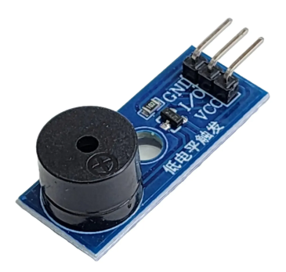
Imagen x. Unidad zumbadora Diyables X5.

Pruebas a realizar:

Ensayos de caída, apertura, velocidad de descenso, repetibilidad del mecanismo, detección del 80 %, impacto y funcionamiento de la baliza.

2.2 Misión Secundaria.

La misión secundaria consiste en desarrollar un sistema autónomo de percepción y caracterización del entorno capaz de determinar la actitud del CanSat mediante la combinación de datos provenientes de la unidad inercial, un magnetómetro y sensores solares. A partir de esta información se estimará la orientación tridimensional del vehículo durante el descenso, obteniendo los ángulos de balanceo, cabeceo y guiñada.
Simultáneamente, se adquirirán imágenes del terreno en el espectro visible y en el infrarrojo cercano, con el objetivo de realizar una caracterización multiespectral de la superficie observada. Mediante el procesamiento de estas imágenes y su asociación con la posición y orientación del CanSat, se buscará clasificar diferentes tipos de terreno e identificar potenciales zonas aptas o no aptas para el aterrizaje. Esta misión aprovechará parte de los sensores exigidos para la misión principal, como la IMU, el GPS y la cámara orientada a nadir.

2.2.1 Sistemas de Trabajo.

- Sistema de adquisición de datos:
  - Sensores y cámaras a utilizar;
  - Variables y rangos de medición;
  - Conexionado e interfaces;
  - Frecuencias de muestreo;
  - Sincronización temporal entre sensores e imágenes;
  - Métodos de calibración.
- Sistema de determinación de actitud
  - Sensores utilizados.
  - Sistema de referencia y definición de ejes.
  - Obtención del vector magnético.
  - Obtención del vector solar.
  - Integración con acelerómetro y giróscopo.
  - Algoritmo de fusión sensorial.
  - Determinación de Roll, Pitch y Yaw.
  - Métodos de calibración.
  - Pruebas de precisión y estabilidad.
- Sistema de percepción y teledetección multiespectral:
  - Cámara visible y cámara NIR.
  - Bandas espectrales empleadas.
  - Disposición y orientación de cámaras.
  - Sincronización de imágenes.
  - Calibración radiométrica/geométrica.
  - Corrección y alineación VIS–NIR.
  - Índices o variables espectrales a calcular.
  - Clasificación de superficies.
- Sistema de detección de zonas de aterrizaje
  - Criterios de clasificación de terreno.
  - Variables consideradas.
  - Algoritmo de segmentación/clasificación.
  - Definición de zona apta/no apta.
  - Generación de un índice o probabilidad de aptitud.
  - Asociación con GPS, altura y actitud.
  - Validación experimental del algoritmo.
- Sistema de control y software de misión secundaria:
  - Procesador adoptado.
  - Arquitectura de hardware.
  - Arquitectura de software.
  - Gestión de tareas.
  - Procesamiento de imágenes.
  - Procesamiento de sensores.
  - Almacenamiento.
  - Manejo de errores y reinicios.
  - Integración con la computadora principal.
  - Pruebas de software e integración.
- Interfaz con sistemas comunes del CanSat:
  - Comunicación con computadora principal.
  - Datos recibidos de misión principal.
  - Datos enviados a telemetría.
  - Formato de OPTIONAL_DATA.
  - Acceso a GPS, altura, tiempo y estados de misión.
  - Almacenamiento compartido o independiente.
  - Requerimientos de alimentación.
- Procesamiento y almacenamiento de resultados:
  - Datos procesados a bordo.
  - Datos almacenados para postprocesamiento.
  - Imágenes VIS/NIR.
  - Actitud estimada.
  - Clasificación del terreno.
  - Formato de archivos.
  - Sincronización de cada registro mediante tiempo/GPS.
- Pruebas y validación de misión secundaria:
  - Calibración de magnetómetro.
  - Prueba de sensores solares.
  - Validación de actitud conocida.
  - Captura VIS/NIR sobre terrenos conocidos.
  - Prueba de clasificación.
  - Ensayo del algoritmo con movimiento.
  - Prueba de integración con el CanSat.
  - Comparación entre resultado esperado y obtenido.

2.2.1.1 Sistema de adquisición de datos.

Sensores y cámaras a utilizar: estos sensores se adicionan a los que ya se utilizarán para la misión principal, debido a que compartirán datos con estos.

Magnetómetro: como sensor complementario a utilizar se tiene el magnetómetro LIS3MDL de tres ejes (ver Imagen x).

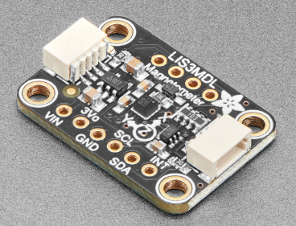
Imagen x. Magnetómetro LIS3MDL.

Sensores Solares: estos sensores se adicionan a la celda solar debido a que se necesita conocer la dirección de la que proviene el sol. Esto significa que se deben colocar varios de estos sensores (aproximadamente 4) en ubicaciones estratégicas del CanSat. El sensor hasta ahora elegido es el fotodiodo BPW34 (ver Imagen x).

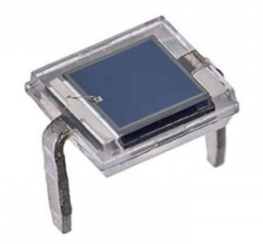
Imagen x. Fotodiodo BPW34.

Conversor Analógico a Digital: este conversor será utilizado para convertir la señal analógica de los fotodiodos a señal digital para el microcontrolador. El elegido es el ADS1115 (ver Imagen x).

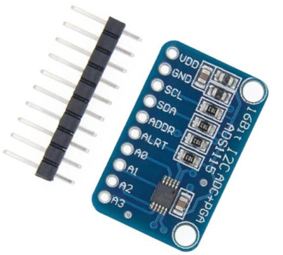
Imagen x. Conversor analógico-digital ADS1115.

Cámara NIR: esta cámara se coloca junto a la cámara de Nadir para así obtener una doble imagen, una visible y otra infrarroja. Observar las mediciones de ubicaciones para permitir una correcta superposición entre imágenes. La elegida hasta ahora es la Cámara IMX219 NoIR (ver Imagen x).

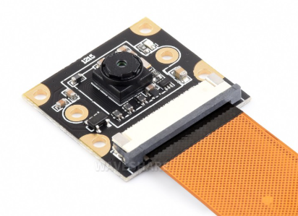
Imagen x. Cámara IMX219 NoIR.

Esta cámara debe adquirirse con el filtro óptico NIR, de la cual, una de las opciones es la Commonlands CBP850 BandPass Filtrer (ver Imagen x).

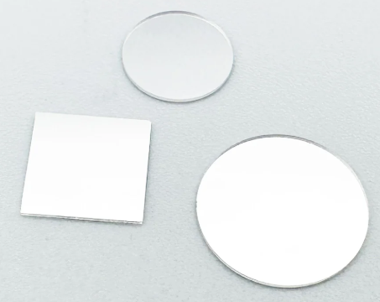
Imagen x. Commonlands CBP850 BandPass Filtrer.

La cámara deberá ir conectada al Raspberry Pi Zero 2 W que se tendrá como microcontrolador, mediante un cable CSI/FCC compatible con este módulo de Raspberry (ver Imagen x).

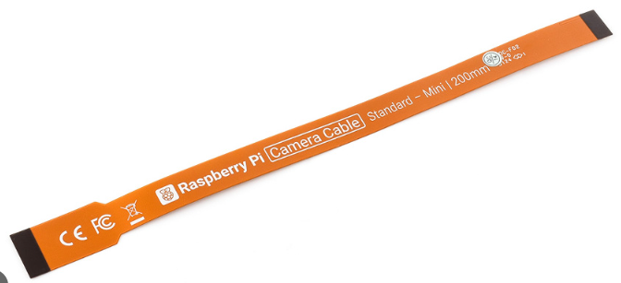
Imagen x. Cable CSI/FCC.

Tarjeta de Memoria: la tarjeta de memoria a utilizar sería una microSD formateada en FAT32 con una capacidad de almacenamiento suficiente para almacenar el video de la cámara NIR (2 GB y 4 GB) (ver Imagen x). Esta microSD es del mismo tipo que para las cámaras Nadir y Cenit.

Imagen x. Tarjeta de memoria microSD.

2.2.1.5 Sistema de control y software de misión secundaria.

Procesador Adoptado: el procesador elegido hasta el momento para procesar los datos de la misión secundaria, considerando los requerimientos de flexibilidad para el procesamiento de visión artificial, es el Raspberry Pi Zero 2 W (ver Imagen x).

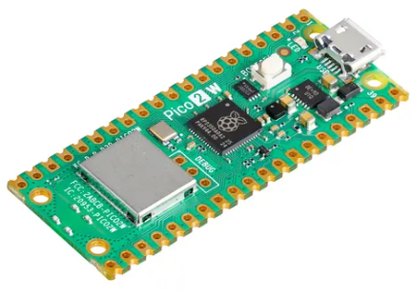
Imagen x. Procesador Raspberry Pi Zero 2 W.

2.3 Sistemas comunes a ambas misiones.

2.3.1 Sistema de energía:
- Presupuesto energético (power budget): consumo estimado por subsistema (sensores, MCU, radio en TX/RX/reposo) en mA, y consumo total integrado por fase de misión (pre-lanzamiento, ascenso, descenso, post-aterrizaje);
- Definición de arquitectura de alimentación (bus único vs buses regulados independientes por subsistema);
- Selección de fuente de energía: química, tensión nominal, capacidad (mAh) y justificación según el presupuesto energético calculado;
- Cálculo de autonomía total y margen de seguridad respecto a la duración estimada de la misión;
- Selección y dimensionamiento de reguladores de tensión (lineales vs conmutados), con eficiencia y caída de tensión considerada por carga;
- Distribución de tensiones: qué subsistema se alimenta a qué nivel (3,3 V / 5 V) y con qué regulador;
- Sistema de protecciones: contra sobrecorriente, cortocircuito, descarga profunda y polaridad inversa;
- Circuito de carga de batería y protección asociada (corte por sobrecarga/sobredescarga);
- Monitoreo de tensión de batería en vuelo (lectura por ADC) y su inclusión como variable de telemetría;
- Interruptor de encendido accesible externamente e indicador visual (LED) de energización, según requisito reglamentario;
- Conexionado: tipo de conectores, cableado y previsión ante vibración/aceleración durante el lanzamiento;
- Pruebas a realizar: medición de consumo real por subsistema, ensayo de autonomía bajo carga continua, verificación de caída de tensión bajo demanda pico (transmisión), y comportamiento térmico de reguladores en operación prolongada.

Elemento de Interrupción: como interruptor de encendido y apagado del sistema, es conveniente utilizar un interruptor de palanca de tres posiciones. Una de esas posiciones puede incluir la posición de carga de la batería a la vez que se da la desconexión del circuito de la fuente de energía (como un conmutador) (ver Imagen x).

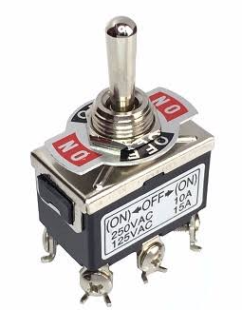
Imagen x. Interruptor de palanca de tres posiciones (no usar este, sino uno adecuado a la tensión que maneja).

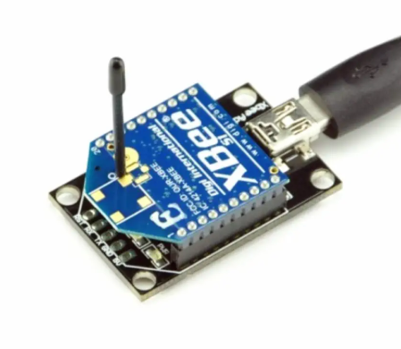

Propuesta | Qué demostraría | Masa adicional aprox. | Valor técnico
Navegación visual autónoma | Estimar desplazamiento y velocidad mediante la cámara nadir y compararlos con GPS | 0–15 g | Muy alto
Determinación de actitud magneto-solar-inercial | Fusionar magnetómetro + sensores solares + IMU para obtener orientación 3D | 5–15 g | Muy alto
Detección de zonas de aterrizaje mediante visión artificial | Clasificar terreno en seguro/no seguro durante el descenso | 0–15 g | Muy alto
Registrador de cargas estructurales | Medir deformaciones/cargas durante expulsión, apertura de paracaídas e impacto. | 5–15 g | Alto
Caracterización del enlace RF | RSSI, SNR y pérdida de paquetes vs. distancia, orientación y atmósfera. | 0–10 g | Alto
Comparación 915 MHz vs. 2,4 GHz | Evaluar experimentalmente dos bandas de comunicación durante un mismo vuelo. | 10–30 g | Muy alto
Sistema solar de determinación de orientación | Determinar dirección del Sol con varios fotodiodos y relacionarla con actitud. | 5–15 g | Alto
Teledetección multiespectral | Diferenciar vegetación, suelo y otras superficies mediante visible + NIR | 15–40 g | Muy alto
Perfil de calidad del aire | PM/VOC/humedad/temperatura respecto de la altura | 15–40 g | Medio-alto
Paracaídas direccionable | Intentar corregir la trayectoria hacia una zona objetivo | 40–100 g | Muy alto, pero alto riesgo

